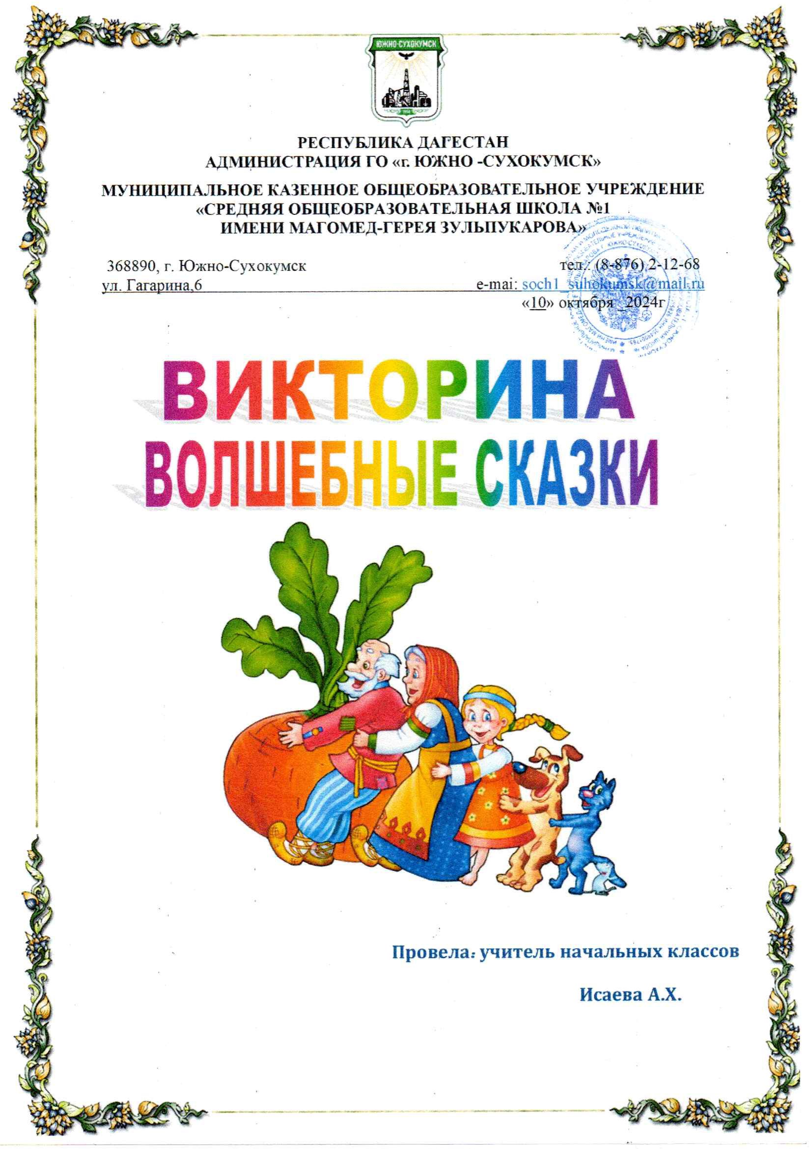

Викторина «Волшебные сказки»

Участники: учащиеся 4 «А» класса

Оборудование: иллюстрации к сказкам: «Алиса в стране чудес», «Сестрица Аленушка и братец Иванушка», «Сказка о царе Салтане», «Дюймовочка» и др.; Выставка книг.

**Цели:** 1. Активизировать учащихся к чтению. 2.Развивать интерес к устному народному творчеству (сказкам). 3.Воспитывать любовь и бережное отношение учащихся к книгам. 4.Закрепить знание учащихся по изученным сказкам.

**Ход мероприятия** **Ведущий:** Здравствуйте, ребята! Мы рады приветствовать всех вас на литературной викторине «Волшебные сказки»! Скажите, а вы любите сказки? А какие бывают сказки? (Ответы детей). А теперь назовите ваши любимые сказки. ( Ответы детей) Молодцы! Сейчас мы узнаем, насколько хорошо вы знаете свои любимые сказки. Для этого нам надо разделиться на две команды. Каждая команда должна выбрать себе название. Правила конкурсов очень просты. За каждый правильный ответ команда получает 1 балл. Если у команды нет ответа, отвечать имеют право болельщики. Задания всех конкурсов связаны с названиями, героями сказок либо с авторами, которые их написали. После каждого конкурса жюри подводит итог. (Представить жюри).

1)**Конкурс «Дальше, дальше…»**  
Каждой команде будет задано по 17 вопросов. Отвечать нужно сразу, не раздумывая. В это время команда- соперница молчит, не подсказывает.  
Вопросы для первой команды:  
1. Куда отправился доктор Айболит по телеграмме? (в Африку)  
2. Как звали собаку в сказке «Золотой ключик или Приключение Буратино»? (Артемон)  
3. Усатый персонаж сказки Чуковского. (Тараканище)  
4. Жених Мухи-цокотухи. (Комар)  
5. Из чего сварил кашу хитрый солдат? (Из топора)  
6. Кого поймал в проруби Емеля? (Щуку)  
7. Кем была в русской народной сказке лягушка? (Царевной)  
8. Как звали удава из сказки Киплинга «Маугли»? (Каа)  
9. На чём разъезжал Емеля в сказке «По щучьему велению»? (На печке)  
10. Почтальон из деревни Простоквашино. (Печкин)  
11. Что подарили блошки Мухе-цокотухе? (Сапожки)  
12. За какими цветами отправилась под Новый год героиня сказки «Двенадцать месяцев»? (За подснежниками)  
13. Сестрица братца Иванушки. (Алёнушка)  
14. Самый знаменитый житель Цветочного города. (Незнайка)  
15. Сколько лет рыбачил старик из сказки о золотой рыбке? (33 года)  
16. Из чего был сделан Буратино? (Из полена)  
17. Как звали девочку из сказки «Снежная королева», которая отправилась по всему свету искать своего названного братца? (Герда)



Вопросы для второй команды:  
1. Кому несла Красная Шапочка пирожки и горшочек масла? (Бабушке)  
2. Кто написал сказку «Золушка»? (Шарль Перро)  
3. Как звали девочку, путешествующую по Стране чудес и Зазеркалью? (Алиса)  
4. Что купила Муха-цокотуха на базаре? (Самовар)  
5. Лучший друг Карлсона. (Малыш)  
6. Какая избушка была у лисы в сказке «Заюшкина избушка»? (Ледяная)  
7. Хозяйка Артемона. (Мальвина)  
8. Кто поймал золотую рыбку? (Старик)  
9. Автор сказки «Конёк-Горбунок». (Пётр Ершов)  
10. Как звали маленькую девочку, которая родилась и жила в цветке? (Дюймовочка)  
11. В каких птиц превратились 11 королевских сыновей? ( В лебедей)  
12. В кого превратился гадкий утёнок? (В прекрасного лебедя)  
13. Из чего была сделана карета, в которой Золушка отправилась на бал? (Из тыквы)  
14. Друг Винни-Пуха. (Пятачок)  
15. Как звали хитрого кота из сказки «Золотой ключик»? (Базилио)  
16. Из какого растения Элиза сплела рубашки для своих братьев в сказке «Дикие лебеди»? (Из крапивы) 17. Какой герой сказки носил красные сапоги? (Кот в сапогах)

2)Конкурс. В названиях произведений К. И. Чуковского кто-то перепутал буквы. Как правильно прочитать названия этих произведений? Гадость Кармалей Крашеное солнце. Кутаница. Мокдодур. Муза-хохотуха. Пил на свете человек. Ужики смеются. Егорино море. Худо-дерево. Барабанище.

**Вопросы болельщикам**

1.Сколько братьев-месяцев встретила героиня сказки С.Маршака у новогоднего костра?(12)

2.Сколько братьев было у Элизы, героини сказки Г.Х.Андерсена"Дикие лебеди"?(11братьев)

4.Кто превратил Василису Премудрую в лягушку?(Кощей Бессмертный.)

6.Кто из трёх поросят построил самый прочный домик?(Наф-Наф)

7.Что приговаривала царица, глядя в волшебное зеркальце?

("Свет мой, зеркальце! Скажи,

Да всю правду доложи.

Я ль на свете всех милее,

Всех румяней и белее?")

8.Какой мальчик должен был выложить слово"вечность"?За это ему обещали подарить новые коньки и весь свет.(Кай)

9.Где находится смерть Кощея Бессмертного?(Дерево, сундук, заяц, утка, яйцо, игла.)



10.Как звали корову кота Матроскина?(Мурка)

11.Сколько раз старик бросал в море невод?(3)

12.Скольких разбойников перехитрил Али-Баба?(40)

13.Как звали джинна, которого освободил из бутылки Волька,из повести-сказкиЛ.Лагина?(Хоттабыч)

14.От кого ушёл Колобок?(От дедушки, от бабушки, зайца,волка, медведя.)

Молодцы!

**3) Конкурс «Кто это?»**

**Ведущий:** Вспомните, ребята, кто есть кто (например, человек, удав, лисенок, игрушка).

1. Мойдодыр. (Умывальник.)

2. Дядя Федор. (Мальчик.)

3. Рикки-Тикки-Тави. (Мангуст.)

4. Страшила. (Чучело из соломы.)

5. Матроскин. (Кот.)

6. Гена. (Крокодил.)

7.Серая шейка ( Утка)

8.Сивка –Бурка (Конь)

**4) Викторина по мультикам**

1. Как Чебурашка познакомился с крокодилом Геной?

А. По совету биолога.

В. По заданию ЦРУ.

Б. По объявлению. + Г.По наводке Шапокляк.

2. Какая из этих рыб является главным персонажем мультфильма в «Поисках Немо»?

А. Рыба-ёж.

В. Рыба-зебра.

Б. Рыба-клоун.+

Г. Рыба-бабочка.

3. Как звали принцессу из диснеевского «Аладдина»?

А. Сирень.

В. Роза.

Б. Жасмин. +

Г. Орхидея.

4. Какого цвета мультипликационный герой Шрек?

А. Синего.

В. Красного.

Б. Зелёного.+

Г. Жёлтого.

5.Чего не мог сделать Львенок, когда пел песню с Черепахой?  
А.Стоять и молчать  
Б.Лежать с закрытыми глазами и петь +  
В. Петь и одновременно бегать  
6.Что потеряла Золушка, убегая от принца?  
А. Шляпку  
Б. Туфельку +  
В. Бумажник  
7.В чем нашли Чебурашку?  
А. В кокосах  
Б. В апельсинах +  
В. В капусте



8.Что потерял Ежик в тумане?  
А. Лошадь  
Б. Медвежонка  
В. Узелок +  
9.Что подарила Сова ослику Иа-иа?  
А. Горшочек  
Б. Хвост +  
В. Шарик  
10.Каким именем назвали Матроскин и Шарик новорожденного теленка?  
А. Гаврюша +  
Б. Степаша  
В. Полкаша  
11.Кого дядя Федор забрал на зиму в город?  
А. Матроскина  
Б. Галчонка +  
В. Почтальона Печкина  
12.Что предлагал король из «Бременских музыкантов» принцессе для успокоения?  
А. Яичко +  
Б. Конфетку  
В. Валидол

**5) Конкурс «Нарисуем сказку»**

Ученики делятся на две команды, выполняют рисунок избушки на курьих ножках.

Пока участники рисуют проведем конкурс со зрителями.

**8) Конкурс по иллюстрациям к сказкам**

Дети угадывают, к какой сказке сделаны эти иллюстрации.

**9) конкурс**. Следующее задание домашнее. Вы должны были приготовить отрывки из произведений, а соперники должны отгадать из какого произведения вы прочитали отрывок.

( Подведение итогов викторины)

